Documentación del Proyecto



Antonio David Cedrés Silva

Índice

- Introducción
- Análisis del proyecto
- HTML
- CSS
- Navegación
- Independencia de plataforma y validación.
- Publicación del proyecto



Introducción

Antes de nada, el creador del proyecto soy yo Antonio David Cedrés Silva, Alumno del curso de primer año “Desarrollo de aplicaciones web”. Como temática he escogido ambientar mi página web en el cine y la animación, desde la historia y origen del cine a algunos géneros de peliculas que he escogido. Eso es todo en principio, decidi incluir algunos videos sobre documentales y otros sobre “las mejores peliculas de un género concreto”, además de imagenes relacionadas al tema de cada articulo.

Análisis del proyecto

Mi idea era hacer la página lo más simple y visualmente bonito, desde un encabezado con menú de navegación hasta los articulos y acabando con un pie de página. Para hacerse una idea de como iba a estructurar la pagina realice un mapa de navegación, la siguiente imagen seria la vista desde un navegador en ordenador, tablet y móvil respectivamente:
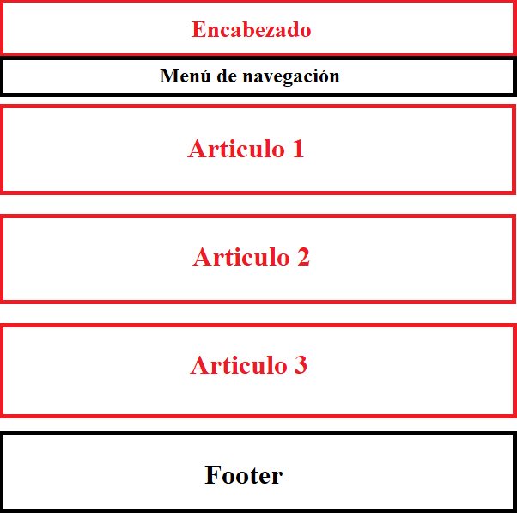
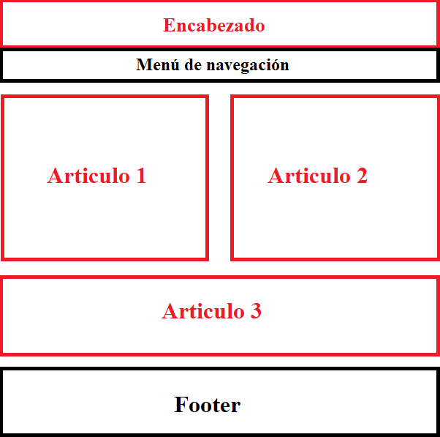

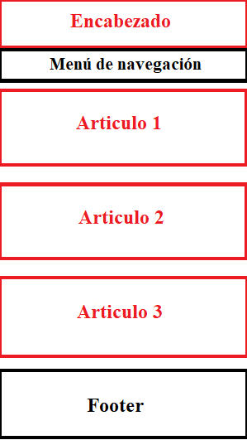

HTML

Principalmente el html esta compuesto por un (head) en el que se pondrá el titulo(title) de la pagina, junto a los links de relación al css y a las fuentes de google.

Luego pasaremos al encabezado (header) en el que pondré el primer titulo (H1) que mostrará en la pagina continuado de una lista (ul) con los elementos (li) que formarán el menú de navegación (nav).

Ahora entramos en el contenido o cuerpo (body), en esta parte tendremos 3 artículos en total que estarán separados por divs, cada articulo (article) contendra un párrafo de texto o varios y además pueden tener imágenes(img) y videos(iframe). Por cierto, cada div que separa el articulo pertenecera a una clase que llame (column), a su vez tambien estarán dentro de un div más grande que englova a los tres anteriores con su clase llamada (row).

Por último en el footer tendremos una tabla (table) alineada en el centro, que contiene mi nombre, apellidos y edad. Además de esto tambien inclui una licencia de Creative Commons que utilizamos anteriormente en otra actividad.

Formulario: Dentro de la página del formulario lo unico que cambiaria seria el cuerpo (body), estaria compuesto por un gran articulo (article) que tiene un formulario (form) en el tendriamos varios campos (fieldset) desde nombre, género, contacto, nivel de satisfacción, etc.

CSS

El CSS se compone de una etiqueta html, que decide la altura y tamaño de la pagina además del color de fondo y el format de letra de google fonts.

Un header para decorarlo, con bordes, color, fondo y algunos pequeños ajustes para que se vea major. Tambien tiene su h1 para alinearlo al centro.

El body, contiene los ajustes necesarios para que su posición sea relative, tenga un tamaño minimo y ocupe todo el navegador podriamos decir.

Para el navegador, existe una clase, que modifica las listas, los links, para que se vea bien sin ninguna decoración extra que viene por defecto.
Ahora la clase (row) y (column), serán utilizadas mediante flexbox para colocar los articulos en la página.

Con los @media scrren, volvemos a modificar dentro de ellas los row y column dependiendo de que version de navegador usemos, en mi caso primero hago el de móvil, luego tablet y por ultimo PC. Con esto haremos que la página sea responsive.

Los titulos h2, los decore con centrado, bordes, ancho, fondo y margenes. Realice lo mismo con los article pero de forma diferente obviamente.

Añadi los iframe, para que tuvieran margenes y una anchura maxima.

Inclui algo de espacio para los p, asi no estarán tan pegados.

Cree una clase (foto) para todas la img, para establecer un margen, altura y anchura general.

Cambie el legend del formulario, para que no se viera fuera de lugar. Modifique algunos inputs, algunos con clases, por la misma razon.

Por último, decoré una pequeña table, con la etiqueta table para que fuera parte de la página y no desentonara. Al final del css tengo una clase Lice, para la licencia que hay en el footer que quedaba muy pegada a la table.

Navegación

En el menu de navegación podemos encontrar 6 pestañas, que nos llevarian a la pagina inicio, la de acción, aventuras, romance, terror y formulario. Todos funcionan correctamente desde todas las paginas y mediante responsive el menu se va encongiendo dependiendo del navegador.

Independencia de plataforma y validación

La página funciona tanto en Pc, como en móvil o tablet. Y para la validación comprobe todas las paginas en htmld validator w3c y el resultado fue el siguiente: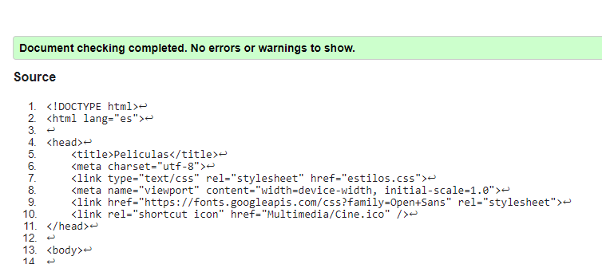

Publicación del proyecto

El proyecto será publicado en github y en el foro de la moodle.

